贵州省思南中学2016-2017学年第二学期3月月考化学试题

一、选择题（共20小题，每小题3分，共60分。每小题只有一个选项符合题意）
1.下列分子或离子中，VSEPR模型名称与分子或离子的立体构型名称不一致的是( )
A．CO₂ B．H₂O C．CO D．CCl₄
2.现有三种元素的基态原子的电子排布式：①1s²2s²2p⁶3s²3p⁴；②ls²2s²2p⁶3s²3p³；③1s²2s²2p⁵。则下列有关比较中正确的是( )
A．第一电离能：③>②>① B．原子半径：③>②>①
C．电负性：③>②>① D．最高正化合价：③>②>①
3．人们通常将在同一原子轨道上运动、自旋方向相反的2个电子，称为“电子对”，将在某一原子轨道上运动的单个电子，称为“未成对电子”。下列基态原子的电子排布式中，未成对电子数最多的是( )
A．1s²2s²2p⁶3s²3p⁶ B．1s²2s²2p⁶3s²3p⁶3d⁵4s²
C．1s²2s²2p⁶3s²3p⁶3d⁵4s¹ D．1s²2s²2p⁶3s²3p⁶3d¹⁰4s¹
4．以下有关元素性质的说法不正确的是( )
A．具有下列电子排布式①1s²2s²2p⁶3s²3p²②1s²2s²2p³ ③1s²2s²2p² ④1s²2s²2p⁶3s²3p⁴的原子中，原子半径最大的是①

B．具有下列价电子排布式①3s²3p¹ ②3s²3p²③3s²3p³ ④3s²3p⁴的原子中，第一电离能最大的是③
C．①Na、K、Rb ②N、P、Si ③Na、P、Cl，元素的电负性随原子序数增大而增大的是③
D．某主族元素基态原子的逐级电离能分别为738、1 451、7 733、10 540、13 630、17 995、21 703…，当它与氯气反应时生成的阳离子是X^{3＋}
5．据报道，大气中存在一种潜在的温室气体SF₅—CF₃，下列关于SF₅—CF₃的说法正确的是( )
A．分子中既有σ键也有π键
B．所有原子在同一平面内
C．分子中并非所有原子均满足8电子稳定结构
D．0.1 mol SF₅—CF₃分子中含8 mol电子
6．下列说法中，错误的是( )
A．根据对角线规则，铍和铝的性质具有相似性
B．在H₃O＋、NH和[Cu(NH₃)₄]^{2＋}中都存在配位键
C．元素电负性越大的原子，吸引电子的能力越强
D．P₄和CH₄都是正四面体分子且键角都为109°28′
7．下列叙述中正确的是( )
A．CS₂为V形的极性分子，形成分子晶体
B．ClO的空间构型为平面三角形
C．氯化硼BCl₃的熔点为－107 ℃，氯化硼液态时能导电而固态时不导电
D．SiF₄和SO的中心原子均为sp³杂化，SiF₄分子呈空间正四面体，SO呈三角锥形
8．下列说法中正确的是( )
A．HF、HCl、H₂S、PH₃的稳定性依次增强B．按Mg、Si、N、F的顺序，原子半径由小变大Ziyuanku.com
C．某主族元素的电离能I₁～I₇数据如下表所示(单位：kJ/mol)，可推测该元素位于元素周期表第ⅤA族
I₁ | I₂ | I₃ | I₄ | I₅ | I₆ | I₇
578 | 1 817 | 2 745 | 11 575 | 14 830 | 18 376 | 23 293
D.在①P、S，②Mg、Ca，③A1、Si三组元素中，每组中第一电离能较大的元素的原子序数之和为41
9．只有在化合物中才能存在的化学键是( )
①离子键 ②氢键 ③共价键 ④极性键 ⑤非极性键
A．①④ B．①②④C．③⑤ D．①③⑤
10．下列说法中正确的是( )
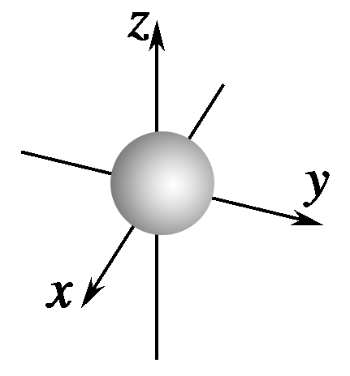
A．1s电子云呈球形，表示电子绕原子核做圆周运动
B．电子云图中的小黑点密度大，说明该原子核外空间电子数目多
C．ns能级的原子轨道图可表示为
D．3d³表示3d能级有3个轨道
11．下列判断正确的是( )
A．根据同周期元素的第一电离能变化趋势，推出Al的第一电离能比Mg大
B．根据主族元素最高正化合价与族序数的关系，推出卤族元素最高正价都是＋7
C．分子或晶体中一定存在化学键
D．正四面体分子中键角可能是109°28′或60°
12.六氟化硫分子呈正八面体形(如图所示)，在高电压下仍有良好的绝缘性，在电器工业方面有着广泛的用途，但逸散到空气中会引起温室效应。下列有关六氟化硫的推测正确的是( )

A．六氟化硫易燃烧生成二氧化硫
B．六氟化硫中各原子均达到8电子稳定结构
C．六氟化硫分子中的S—F键都是σ键，且键长、键能都相等
D．六氟化硫分子是极性分子
13.有5种元素X、Y、Z、Q、T。X原子M层上有2个未成对电子且无空轨道；Y原子的特征电子构型为3d⁶4s²；Z原子的L电子层的p能级上有一个空轨道；Q原子的L电子层的P能级上只有一对成对电子；T原子的M电子层上p轨道半充满。下列叙述不正确的是( )
A．元素Y和Q可形成化合物Y₂O₃
B．T和Z各有一种单资*源%库 ziyuanku.com$来&源：ziyuanku.com质的空间构型为正四面体形
C．X和Q结合生成的化合物为离子化合物
D．ZO₂分子中，Z原子采取sp杂化
14．下列有关说法不正确的是( )
A．C₃H₈中碳原子都采用的是sp³杂化
B．O₂、CO₂、N₂都是非极性分子
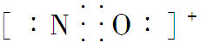
C．酸性：H₂CO₃<H₃PO₄<H₂SO₄<HClO
D．CO的一种等电子体为NO＋，它的电子式为
15．下列说法或有关化学用语的表达正确的是( )
A．在基态多电子原子中，p轨道电子能量一定高于s轨道电子能量
B．基态Fe原子的外围电子排布图为：
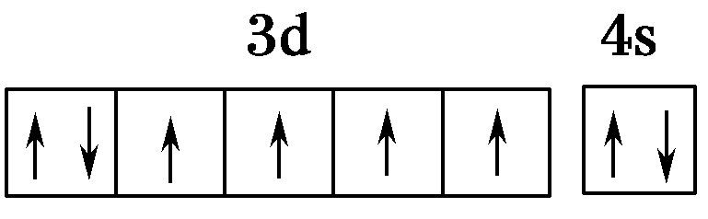
C．因氧元素电负性比氮元素大，故氧原子第一电离能比氮原子第一电离能大
D．根据原子核外电子排布的特点，Cu在周期表中属于s区元素
16．下列各组微粒的空间构型相同的是( )
①NH₃和H₂O ②NH和H₃O＋ ③NH₃和H₃O＋ ④O₃和SO₂ ⑤CO₂和BeCl₂ ⑥SiO和SO ⑦BF₃和Al₂Cl₆
A．全部 B．除④⑥⑦以外C．③④⑤⑥ D．②⑤⑥
资*源%库 ziyuanku.com
17．在气相中，关于BeF₂和SF₂的说法错误的是( )
A．BeF₂分子中，中心原子Be的价层电子对数等于2，其空间排布为直线，成键电子对数也等于2
B．BeF₂分子的立体结构为直线形
C．SF₂分子中，中心原子S的价层电子对数等于4，其空间排布为四面体，成键电子对数等于2，没有孤对电子
D．在气相中，BeF₂是直线形而SF₂是V形

18．关于化学式为[TiCl(H₂O)₅]Cl₂·H₂O的配合物的下列说法中正确的是( )
A．配位体是Cl－和H₂O，配位数是9
B．中心离子是Ti^{4＋}，配离子是[TiCl(H₂O)₅]^{2＋}
C．内界和外界中的Cl－的数目比是1:2
D．加入足量AgNO₃溶液，所有Cl－均被完全沉淀

19．由短周期元素组成的中学常见无机物A、B、C、D、E、X存在如下图所示转化关系(部分生成物和反应条件略去)。下列推断不正确的是( )资*源%库资*源%库 ziyuanku.com
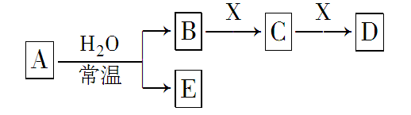
A．若X是Na₂CO₃，C为含极性键的非极性分子，则A一定是氯气，且D和E不反应
B．若A是单质，B和D的反应是OH－＋HCO===H₂O＋CO，则E一定能还原Fe₂O₃
C．若D为CO，C能和E反应，则A一定为Na₂O₂，其电子式是Na＋[:O:O:]^{2－}Na＋
D．若D为白色沉淀，与A的摩尔质量相等，则X一定是铝盐

20. 下列叙述错误的是( )
①离子键没有方向性和饱和性，而共价键有方向性和饱和性
②配位键在形成时，是由成键双方各提供一个电子形成共用电子对
③在冰晶体中，既有极性键、非极性键，又有氢键
④化合物NH₄Cl和CuSO₄·5H₂O都存在配位键资*源%库
⑤NaCl、HF、CH₃CH₂OH、SO₂都易溶于水，但原因不完全相同
A．①③ B．②③ C．②⑤ D．③⑤

二、非选择题（共4小题，共40分）
21．(每空2分，共10分)有A、B、C、D、E五种元素。其相关信息如下：
元素 | 相关信息
A | A原子的1s轨道上只有1个电子
B | B是电负性最大的元素
C | C的基态原子2p轨道中有三个未成对电子
D | D是主族元素且与E同周期，其最外能层上有两个运动状态不同的电子
E | E能形成红色(或砖红色)的E₂O和黑色的EO两种氧化物
请回答下列问题：
(1)写出E元素原子基态时的电子排布式________。
(2)C元素的第一电离能比氧元素的第一电离能________(填“大”或“小”)。
(3)CA₃分子中C原子的杂化轨道类型是________。
(4)A、C、E三种元素可形成[E(CA₃)₄]^{2＋}配离子，其中存在的化学键类型有________(填序号)。
①配位键 ②金属键 ③极性共价键 ④非极性共价键 ⑤离子键 ⑥氢键
若[E(CA₃)₄]^{2＋}具有对称的空间构型，且当[E(CA₃)₄]^{2＋}中的两个CA₃被两个Cl－取代时，能得到两种不同结构的产物，则[E(CA₃)₄]^{2＋}的空间构型为______ _ _(填字母)。
A．平面正方形 B．正四面体C．三角锥形 D．V形
22．(每空2分，共8分)铬、铁、镍、铜等金属及其化合物在工业上有重要用途。
(1)基态铬原子的价电子排布式为________。
(2)CrO₂Cl₂和NaClO均可作化工生产的氧化剂或氯化剂。制备CrO₂Cl₂的反应为K₂Cr₂O₇＋3CCl₄===2KCl＋2CrO₂Cl₂＋3COCl₂↑。
①上述反应式中非金属元素电负性由大到小的顺序是 (用元素符号表示)。
②COCl₂分子中所有原子均满足8电子结构，则COCl₂分子中σ键和π键的个数比为________。
③CuCl的盐酸溶液能吸收CO生成复合物氯化羰基亚铜[Cu₂Cl₂(CO)₂·2H₂O]，其结构如图所示。下列说法不正确的是________(填字母序号)。
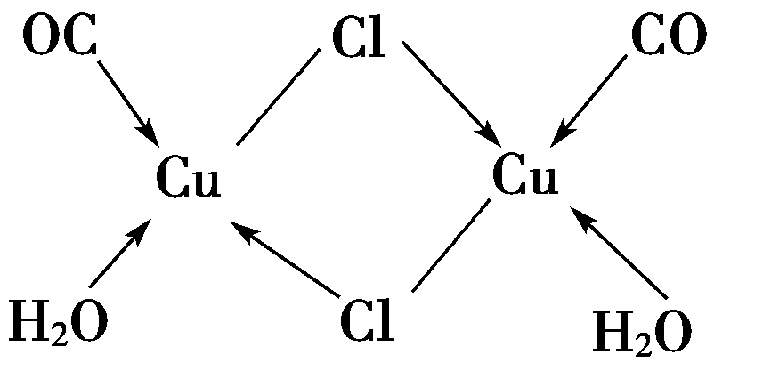
A．该复合物中只含有离子键和配位键
B．该复合物中Cl原子的杂化类型为sp³
C．该复合物中只有CO和H₂O作为配位体
D．CO与N₂的价电子总数相同，其结构为C≡O

23．(除（2）每空1分，其余每空2分，共12分)如图是Na、Cu、Si、H、C、N等元素单质的熔点高低顺序，其中c、d均是热和电的良导体。
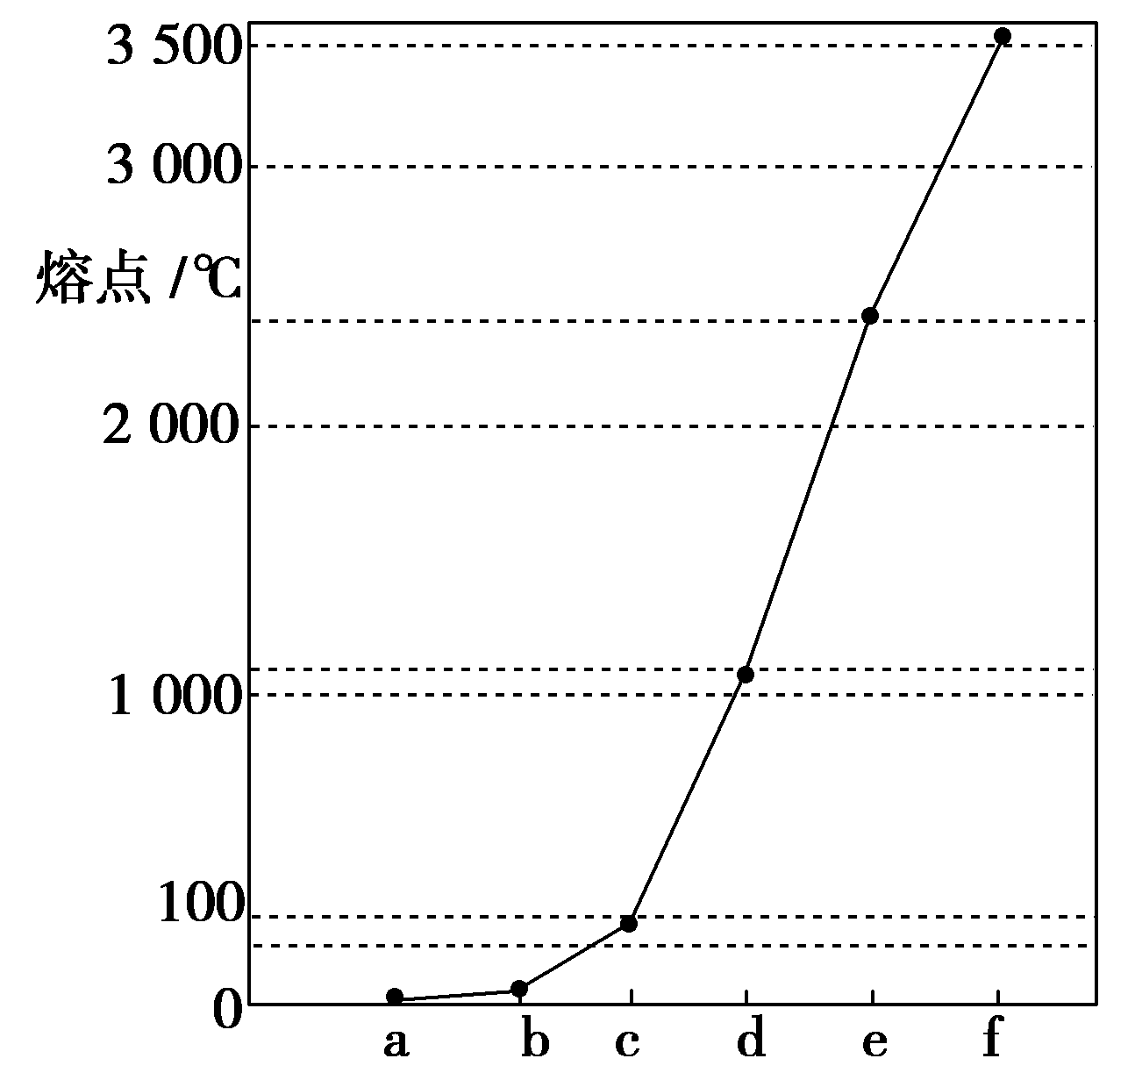
(1)请写出上图中e单质对应元素原子的电子排布图：________________。
(2)单质a、b、f对应的元素以原子个数比1∶1∶1形成的分子中含________个σ键，________个π键。
(3)a与b元素形成的10电子中性分子X的空间构型为 ；将X溶于水后的溶液滴入含d元素高价离子的溶液中至过量，生成的含d元素离子的化学式为 ，其中X与d的高价离子之间以 键组合。
(4)下列是上述六种元素中的一种元素形成的含氧酸的结构：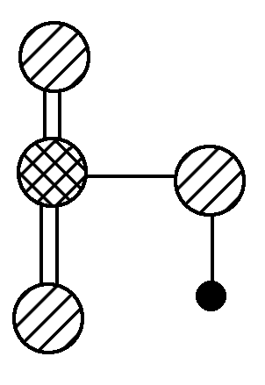，请简要说明该物质易溶于水的原因：_____ _____________。
24．(每空2分，共10分)有A、B、C、D、E、F六种微粒，其中A～E五种微粒均由两种元素组成且均含10个电子，它们有如图所示的转化关系：
(1)写出所列微粒的空间构型：A________、C________。
(2)六种微粒中互为等电子体的是________(写微粒的化学式)。
(3)A～E五种微粒中含有配位键的是________(写微粒的化学式)。
(4) 写出向硫酸铜溶液中逐渐加入E溶液得到天蓝色溶液的离子反应方程式____ ____。

高二月考化学试题参考答案
一、选择题（每题3分，共60分）
1 | 2 | 3 | 4 | 5 | 6 | 7 | 8 | 9 | 10 | 11 | 12 | 13 | 14 | 15 | 16 | 17 | 18 | 19 | 20
B | A | C | D | C | D[ | D | D | A | C | D | C | C | C | B | C | C | C | A | B

21、（每空2分，共10分）
(1)1s²2s²2p⁶3s²3p⁶3d¹⁰4s¹(或[Ar]3d¹⁰4s¹) (2)大
(3)sp³ (4)①③ A
22、（每空2分，共8分） (1)3d⁵4s¹
(2)①O>Cl>C ②3∶1 ③AC
23、（（2）每空1分，其余每空2分，共12分）
(1)1s²2s²2p⁶3s²3p²(2)2 2(3)三角锥形 [Cu(NH₃)₄]^{2＋} 配位
(4)HNO₃是极性分子，易溶于(极性的)水中；HNO₃分子中的H、O易与水分子中的O、H之间形成氢键
24、（每空2分，共10分）
(1)三角锥形 正四面体形(2)H₃O＋、NH3(3)H₃O＋、NH
(4) Cu²⁺+2NH_{3·}H₂O)==Cu(OH)_{2：↓} +2NH₄⁺
Cu(OH)₂+4NH₃==Cu(NH₃)₄²⁺+2 OH⁻（每个离子方程式1分）

